Проект

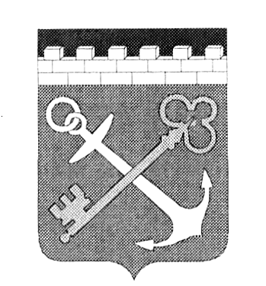

ПРАВИТЕЛЬСТВО ЛЕНИНГРАДСКОЙ ОБЛАСТИ
***

КОМИТЕТ ПО КУЛЬТУРЕ ЛЕНИНГРАДСКОЙ ОБЛАСТИ

ПРИКАЗ

от_____________ 2014 года №_______

Об установлении границ территории
объекта культурного наследия регионального значения
«Братское кладбище советских воинов, погибших в 1941-44 гг., среди захороненных – Герой Советского Союза Муравицкий Лука Захарович (1917-1943)»
по адресу: д. Капитолово, в 7 км к югу от п.Токсово, на северной окраине деревни, в 1 км к западу от ж.д. ст. Капитолово.

В соответствии со ст.ст. 9.2, 33 Федерального закона от 25 июня 2002 г. № 73-ФЗ «Об объектах культурного наследия (памятниках истории и культуры) народов Российской Федерации», а также п. 3.12. Положения о комитете по культуре Ленинградской области, утвержденного постановлением Правительства Ленинградской области от 13 февраля 2008 г. № 20, приказываю:
1. Установить границы территории объекта культурного наследия регионального значения «Братское кладбище советских воинов, погибших в 1941-44 гг., среди захороненных – Герой Советского Союза Муравицкий Лука Захарович (1917-1943)», расположенного по адресу: Ленинградская область, Всеволожский район, д. Капитолово, в 7 км к югу от п.Токсово, на северной окраине деревни, в 1 км к западу от ж.д. ст. Капитолово, поставленного на государственную охрану Решением Леноблисполкома от 16 мая 1988 г. № 189, согласно приложению 1, 2 на 3 листах.
2. Настоящий приказ вступает в силу со дня его официального опубликования.
3. Контроль за исполнением настоящего приказа возложить на заместителя начальника департамента государственной охраны, сохранения и использования объектов культурного наследия Г.Е. Лазареву.

Председатель комитета по культуре Н.Г. Кононенко
Приложение 1
к приказу комитета по культуре
Ленинградской области
от________ 2014 № _____________

Ситуационный план
объекта культурного наследия регионального значения
«Братское кладбище советских воинов, погибших в 1941-44 гг., среди захороненных – Герой Советского Союза Муравицкий Лука Захарович (1917-1943)»

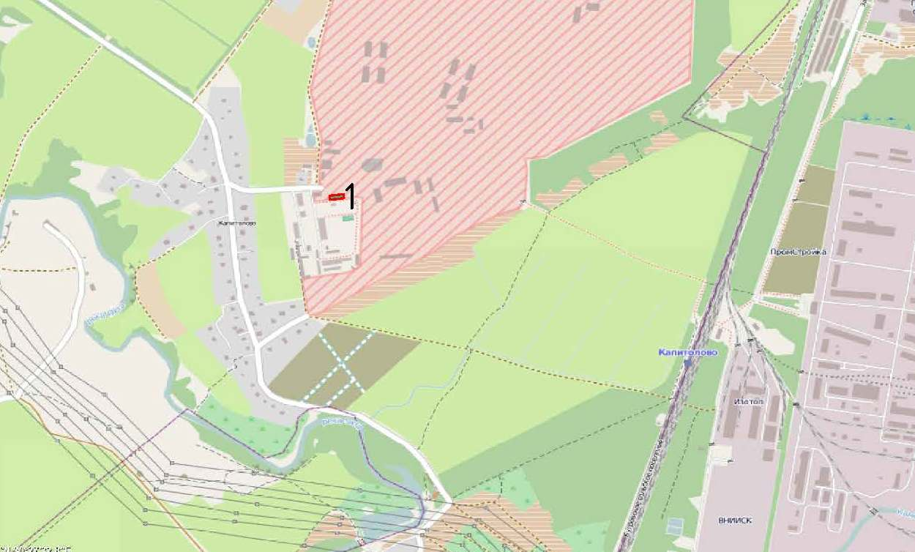

М 1:10 000
Условные обозначения:
- -граница территории объекта культурного наследия регионального значения «Братское кладбище советских воинов, погибших в 1941-44 гг., среди захороненных – Герой Советского Союза Муравицкий Лука Захарович (1917-1943)»

Приложение 2
к приказу комитета по культуре
Ленинградской области
от________ 2014 № _____________

Граница территории
объекта культурного наследия регионального значения
«Братское кладбище советских воинов, погибших в 1941-44 гг., среди захороненных – Герой Советского Союза Муравицкий Лука Захарович (1917-1943)»

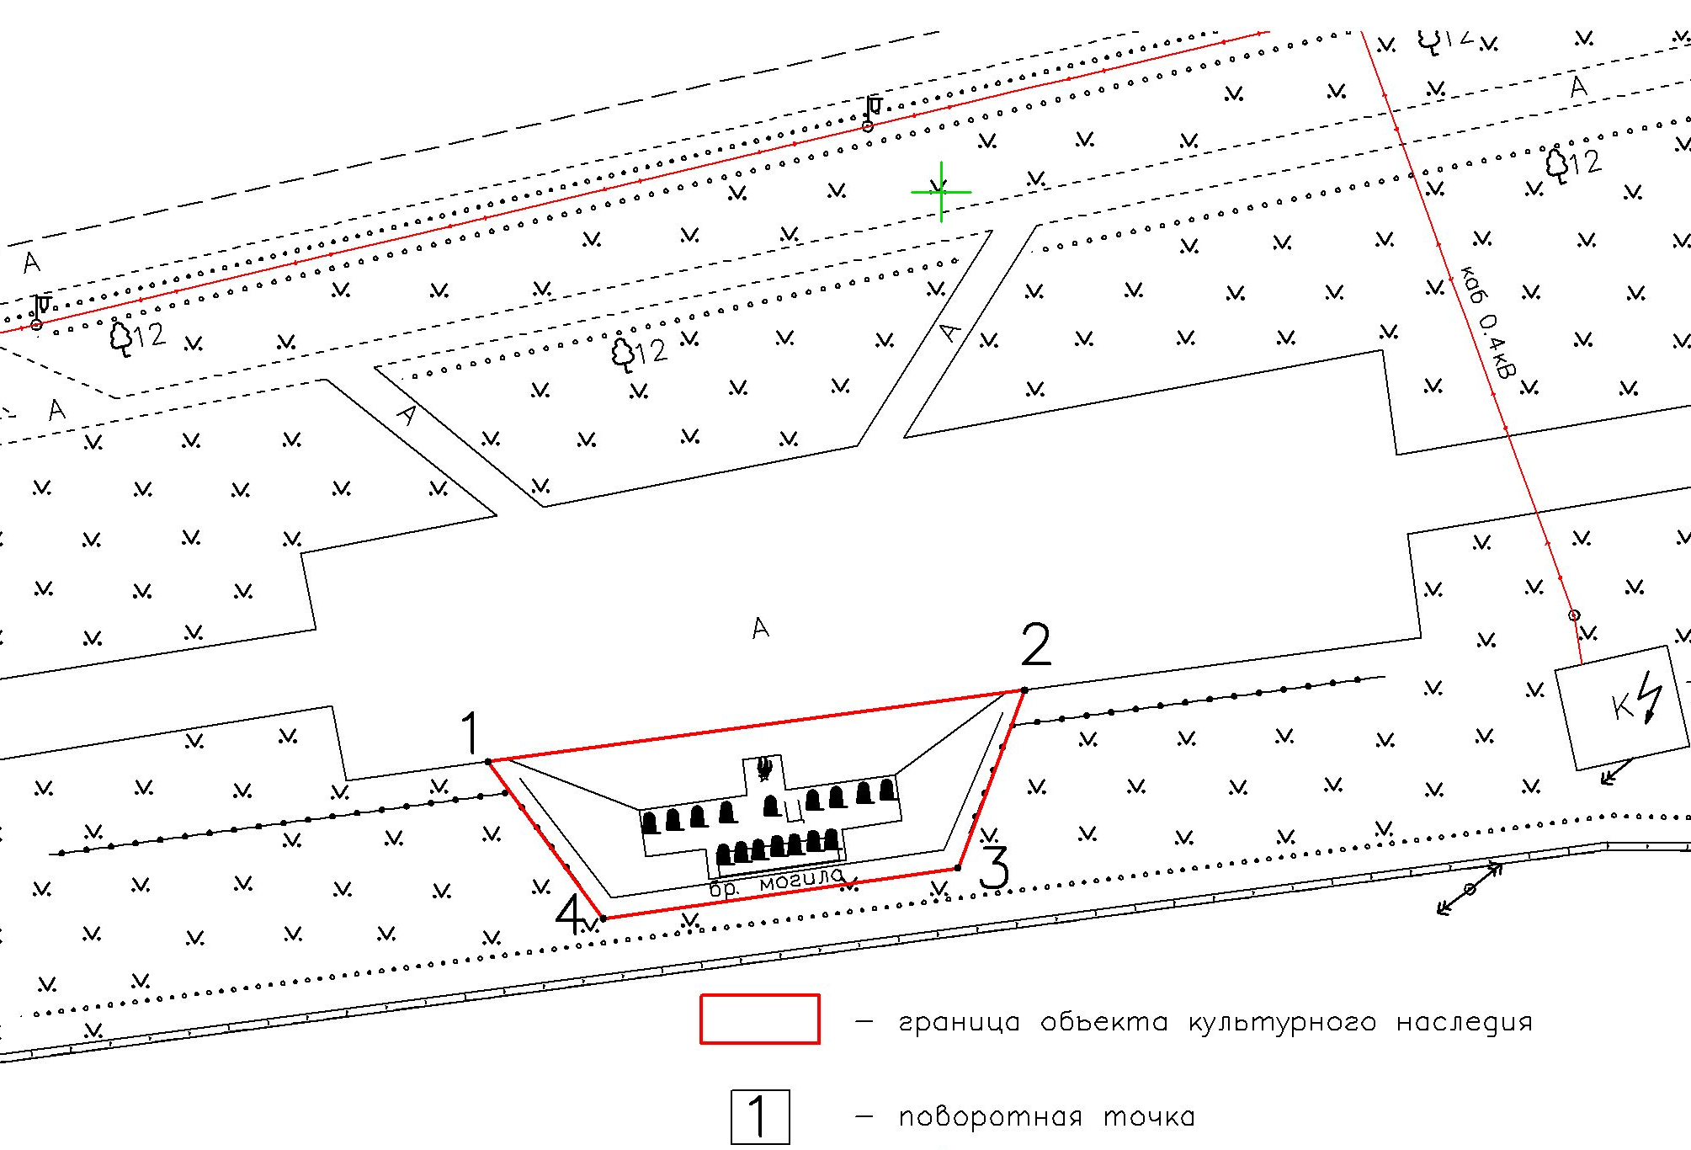

Масштаб 1:500

Координаты поворотных точек границ территории
объекта культурного наследия регионального значения
«Братское кладбище советских воинов, погибших в 1941-44 гг., среди захороненных – Герой Советского Союза Муравицкий Лука Захарович (1917-1943)»

№№ | Обозначение (номер) характерной точки | Координаты характерных точек во Всемирной геодезической системе координат (WGS-84) |  | Координаты характерных точек в местной системе координат (МСК)
№№ | Обозначение (номер) характерной точки | Северной широты | Восточной долготы | Х | Y
1 | 1 | 60°05'57,05461 | 30°27'14,60896 | 112521.34 | 121327.19
1 | 2 | 60°05'57,16494 | 30°27'16,35767 | 112524.94 | 121354.19
1 | 3 | 60°05'56,87683 | 30°27'16,13627 | 112516.00 | 121350.83
1 | 4 | 60°05'56,79807 | 30°27'14,98075 | 112513.44 | 121332.99

Описание границ территории
объекта культурного наследия регионального значения
«Братское кладбище советских воинов, погибших в 1941-44 гг., среди захороненных – Герой Советского Союза Муравицкий Лука Захарович (1917-1943)»

- от точки 1 до точки 2 – под углом 6º к ул. Центральной;
- от точки 2 до точки 3 – под углом 124º к ул. Центральной;
- от точки 3 до точки 4 – под углом 5º к ул. Центральной;
- от точки 4 до точки 1 – под углом 67º к ул. Центральной.

